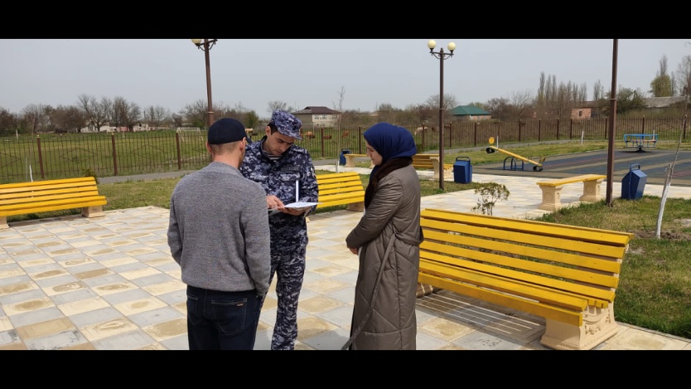
Выезд рабочей группы при Антитеррористической комиссии по обследованию объектов потенциальных террористических посягательств, находящихся на территории Кизилюртовского района
На минувшей неделе в рамках графика проведения обследования мест массового пребывания людей, расположенных на территории Кизилюртовского района, составом рабочей группы при Антитеррористической комиссии по обследованию объектов потенциальных террористических посягательств, находящихся в муниципальной собственности или в ведении органов местного самоуправления, были проведены выездные встречи во всех поселениях Кизилюртовского района с целью обследования объектов на предмет выполнения требований к их антитеррористической защищённости. Рабочая комиссия проверила 7скверов, 5 парков и 2 детские площадки.
В состав рабочей группы вошли заместитель главы администрации района, руководитель рабочей группы Магомедгаджи Кадиев, инспектор филиала ФКГУ УВО ВНГ России по РД Гусейн Хучиров, начальник отдела ОНД и ПР №6 ГУ МЧС России по РД в г. Кизилюрте Рамин Ахмедов, врио начальника МО МВД России «Кизилюртовский» Мурад Курбанов, начальник 3-го отделения отдела в г.Хасавюрт УФСБ Россиипо РД Сайпула Магомедов и ведущий специалист отдела АТК Мадина Хабибулаева.
По недостаткам в обеспечении антитеррористической защищённости составлены акты и вручены главам сельских поселений для устранения причин и условий способствующих совершению правонарушений.
